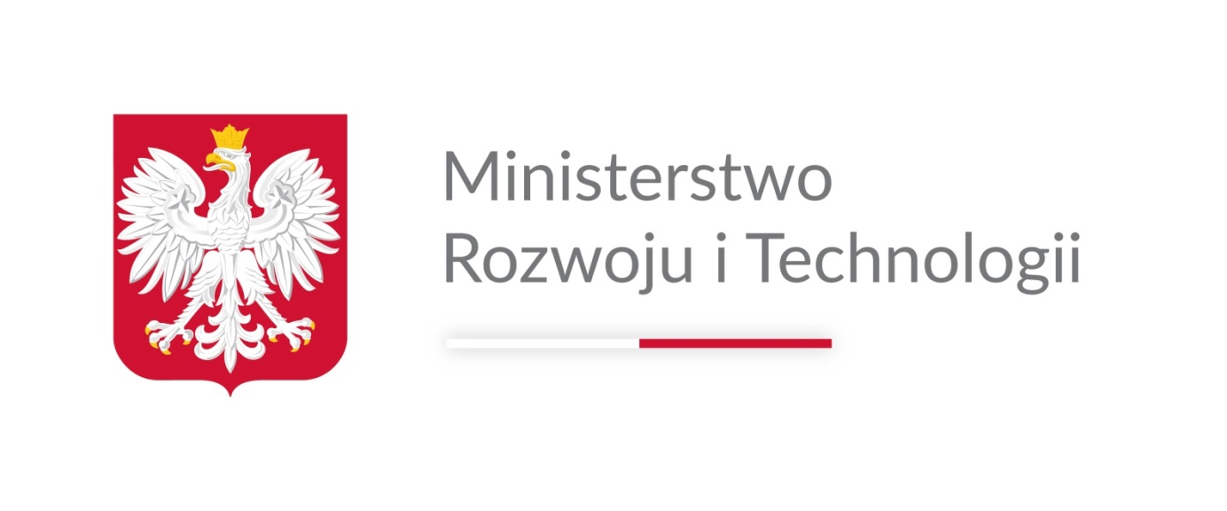

**DEPARTAMENT ARCHITEKTURY, BUDOWNICTWA I GEODEZJI**

*Zakup materiałów promocyjnych wraz z nadrukiem loga Ministerstwa Rozwoju i Technologii w Departamencie Architektury, Budownictwa  
i Geodezji*

# **Szczegółowy Opis Przedmiotu Zamówienia**

**Zakup materiałów promocyjnych wraz z nadrukiem loga Ministerstwa Rozwoju i Technologii**

1. **Przedmiot zamówienia:**

Przedmiotem zamówienia jest wykonanie i dostawa n/w materiałów promocyjnych wraz z wykonaniem loga Ministerstwa:

* Pen drive o pojemności 128 GB zapakowany w kartonik– 200 szt. + tłoczone logo Ministerstwa,
* Torba Papierowa Laminowana biała z uchwytem (sznurek polipropylenowy) w rozmiarze 240x90x320 - 200 szt. + nadruk loga Ministerstwa,
* Torba papierowa biała (papier kraft ) z uchwytem w rozmiarze 180x220x80 -50 szt. + nadruk loga Ministerstwa,
* Kartonowe pudełko (zestaw do notatek) w kształcie domu, z karteczkami samoprzylepnymi na dachu i pustymi kartkami w środku domku – 200 szt. + nadruk loga Ministerstwa,
* Notes z gumką A5– 200 szt. + tłoczone logo Ministerstwa,
* Długopis metalowy z grawerem – średnica do 0,8 cm, 300 szt. + nadruk (grawer) loga Ministerstwa.

1. **Cel zamówienia**

Celem zamówienia jest nabycie materiałów promocyjnych, mających na celu promowanie działań prowadzonych w zakresie zadań powierzonych Departamentowi Architektury, Budownictwa  
i Geodezji.

1. **Szczegółowy zakres zamówienia**

W ramach usługi zostaną zakupione materiały promocyjne wymienione w pkt I. Ponadto zostanie dokonanie znakowanie tych materiałów w czytelny i widoczny sposób.

1. **Sposób wykonania zamówienia**

Wykonawca, w oparciu o dostępną wiedzę i dotychczasowe doświadczenia, zaproponuje właściwą formę nadruku na zakupionych u niego materiałach promocyjnych.

Materiały powinny cechować się jak najwyższą jakością i starannością wykonania. Nie może znajdować się na nich widoczną wada/skaza. Jednocześnie zamawiający zastrzega sobie możliwość odstąpienia od zakupu w momencie kiedy więcej niż 5% zamówieni będzie obarczone wadą uniemożliwiającą prawidłowe wykorzystanie zakupionych przedmiotów.

Od Wykonawcy wymaga się konsultacji barwy sprzedawanych materiałów promocyjnych z Zamawiającym oraz formy i rodzaju nadruku.

Wykonawca zrealizuje pełny zakres zlecenia w terminie **2 tygodni** od dnia zawarcia umowy.

1. Warunki udziału w postępowaniu:
2. Wykonawca musi posiadać w swoim asortymencie sprzedażowym wymienione w pkt. I przedmioty w odpowiedniej ilości.
3. Wykonawca musi wykazać się praktyczną wiedzą z zakresu nadruku na zaproponowane materiały promocyjne oraz posiadać możliwości dokonania takiego nadruku, poprzez przedstawienie propozycji form nadruku na wskazane w pkt. I materiały promocyjne.
4. Kryteria oceny ofert

Ocena ofert będzie odbywać się na podstawie następujących kryteriów:

|  |  |  |  |
| --- | --- | --- | --- |
| **Lp.** | **Nazwa kryterium oceny** | **Waga %** | **Maksymalna ilość punktów** |
| 1 | Cena brutto | 100% | 100 |

1. Cena brutto obejmująca wszelkie koszty związane z realizacją przedmiotu zamówienia – max. 100 pkt,

Liczba punktów, którą można uzyskać, zostanie obliczona według następującego wzoru:

najniższa cena brutto przedstawiona w ofertach

Liczba punktów = -------------------------------------------------------------------------- x 100

cena brutto oferty ocenianej

Wykonawca może uzyskać max. 100 punktów.

1. **Zasady wyboru wykonawcy**

Za ofertę najkorzystniejszą, uznana zostanie oferta która nie podlega odrzuceniu oraz uzyska najwyższą liczbę punktów uzyskaną w zaproponowanym kryterium oceny ofert. W przypadku, gdy dwie lub więcej ofert uzyska tę samą liczbę punktów, Zamawiający wybierze spośród nich ofertę, która będzie zawierała informację o krótszym terminie realizacji.

Jeżeli Wykonawca, którego oferta zostanie wybrana jako najkorzystniejsza, odmówi zawarcia umowy  
z Zamawiającym, Zamawiający może wybrać ofertę najkorzystniejszą spośród pozostałych ofert bez przeprowadzania ich ponownego badania i oceny.

W celu zapewnienia porównywalności wszystkich ofert, Zamawiający zastrzega sobie prawo do skontaktowania się z oferentami, w celu uzupełnienia lub doprecyzowania ofert.

Zamawiający zawiera umowy na podstawie własnych wzorów umów stosowanych przez Zamawiającego.

Zamawiający zastrzega, że dane dotyczące zamówienia są jawne oraz stanowią informację publiczną  
i mogą zostać udostępnione na zasadach określonych w Ustawie z dnia 6 września 2001 roku o dostępie do informacji publicznej (Dz. U. z 2014 r., poz. 782).

1. Termin i miejsce składania oferty
2. Termin składania ofert upływa **27 kwietnia 2022 roku**
3. Oferty można składać w formie elektronicznej na adres e-mail: anna.skarzycka@mrit.gov.pl .
4. Osobą uprawnioną do kontaktów roboczych w ramach niniejszego zamówienia ze strony Zamawiającego jest Pani Anna Skarżycka email: anna.skarzycka@mrit.gov.pl.
5. Adres korespondencyjny: Ministerstwo Rozwoju i Technologii, Departament Architektury, Budownictwa i Geodezji, pl. Trzech Krzyży 3/5 , 00-507 Warszawa.
6. Oferty, które wpłyną po terminie nie będą rozpatrywane.
7. Treść oferty

Oferta Wykonawcy powinna zawierać:

* 1. informacje potwierdzające posiadanie przez Wykonawcę proponowanych materiałów promocyjnych we wskazanej ilości oraz ich szczegółowy opis;
  2. Cenę za wykonanie zamówienia w kwocie netto i brutto. Kosztorys powinien obejmować wszystkie koszty realizacji zadań (brutto i netto), w tym koszty nadruku (brutto i netto);
  3. Termin realizacji zamówienia.

Zamawiający zastrzega sobie prawo do kontaktu z Oferentami w celu doprecyzowania ofert i uzyskania dodatkowych wyjaśnień.

Zamawiający informuje, iż całościowa oferowana cena stanowi informację publiczną w rozumieniu Ustawy o dostępie do informacji publicznej z dnia 6 września 2001 r. (Dz. U. z 2001 r. Nr 112 poz. 1198 z późn. zm.).

1. Informacje dodatkowe

* Niniejsza oferta nie stanowi oferty w myśl art. 66 Kodeksu Cywilnego, jak również nie jest ogłoszeniem w rozumieniu ustawy Prawo zamówień publicznych. Zamawiający zastrzega sobie prawo do odstąpienia od udzielenia zamówienia bez podania przyczyn.
* Ministerstwo Rozwoju i Technologii zastrzega sobie wyłączność na dokumentowanie wszelkich czynności związanych z powierzeniem wykonania zamówienia oraz jego realizacją, na podstawie wzorów dokumentów (np. umów) sporządzonych przez Ministerstwo Rozwoju i Technologii.
* Ministerstwo Rozwoju i Technologii zastrzega sobie prawo do rezygnacji z zamówienia bez wyboru którejkolwiek ze złożonych ofert bez podania przyczyny.